Revisión códigos que no generan orden de reconexión ;

Se revisó el caso del contrato 90851 con el producto de acueducto 282421 que aún continua suspendido a pesar de realizar un pago.

Se aclara que al ingresa un pago, el proceso a parte de validar que se cubra un porcentaje de la deuda, para generar reconexión también se debe cumplir con un número máximo de cuentas con saldo, el cual también es configuración de estados de corte., y actualmente en AguasKpital para acueducto es 0.

Para el producto 282421, después de pagar con el cupón 30173824 un valor de $140.000, dos cuentas quedaron con saldo: Cuenta 33444652 con saldo de $740 y la cuenta de noviembre 33799338 que tiene fecha de vencimiento 01-12-2015 y un saldo de $43.100

Como el producto no cumple con el máximo número de cuentas para conexión (0), no se genera la órden respectiva.

De acuerdo a lo anterior, por favor validar si los demás contratos o productos cumplen con las condiciones para conectar.

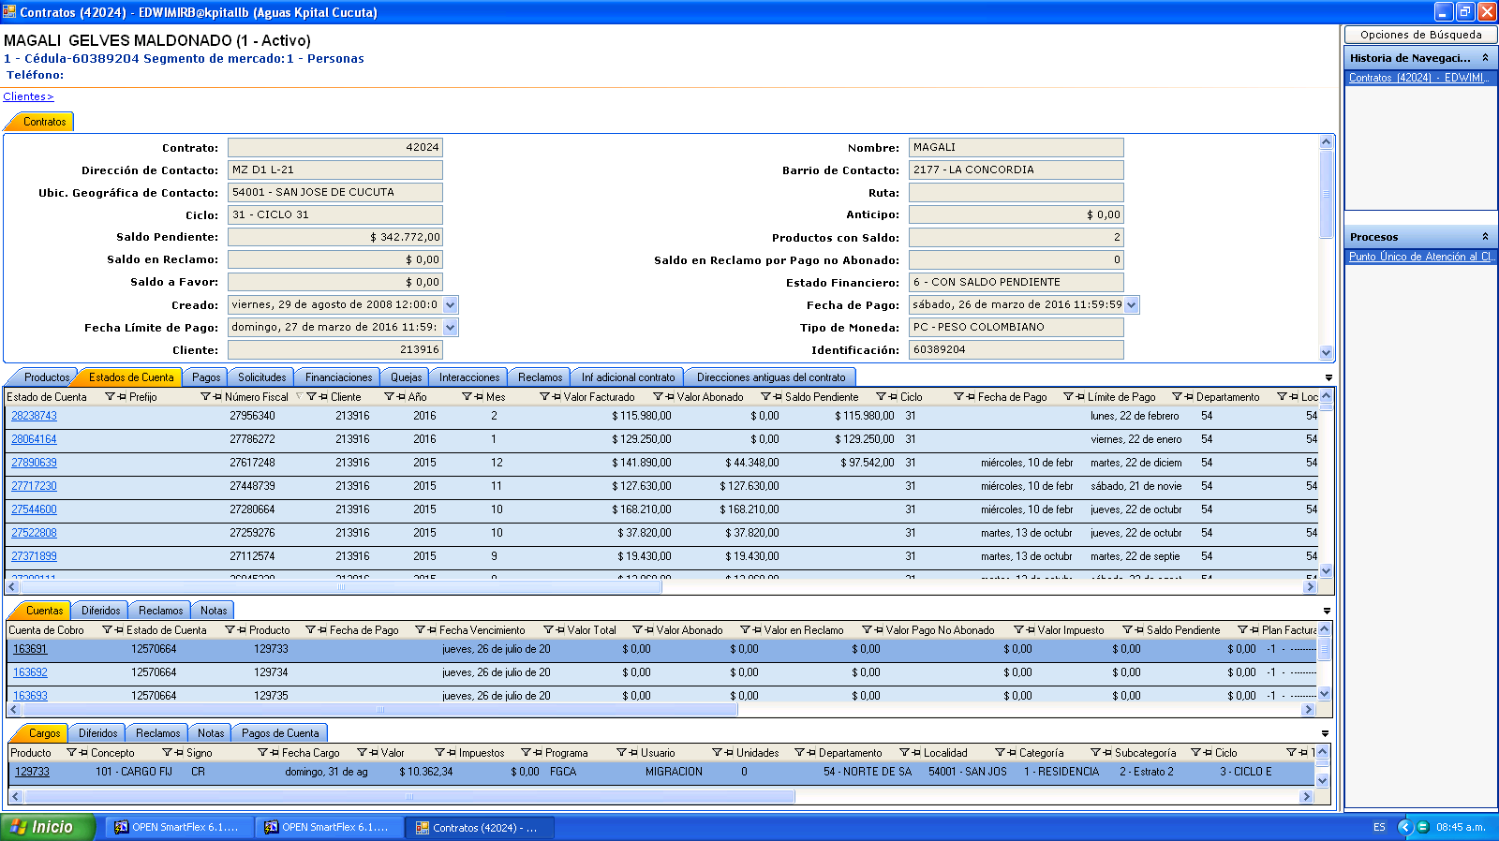

El producto posee cuentas con saldo , por lo cual no deja generar orden de conexión , se deben cumplir las dos condiciones configuradas en FCCE (configuración corte de servicio).